一、选择题（每小题3分，共5小题，共15分）
1、 B；2、 D；3、 C；4、 D；5、A
二、填空题（每小题3分，共5小题，共15分）
6、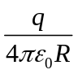；7、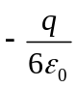；8、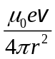；
9、3个； 10、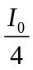
三、计算题
11、解: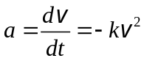 (2分)
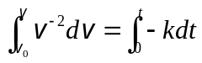 (1分)
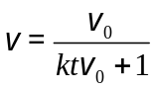 (2分)
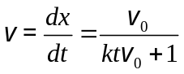 (2分)
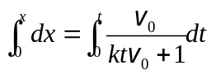 (1分)
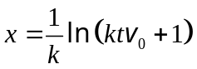 (2分)
12解：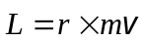 -----------------------------（4分）
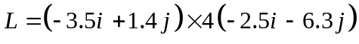------（3分）
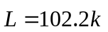---------------------------------（3分）
13、解：（1）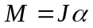------------------(2分)
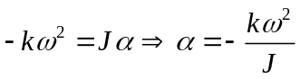 (1分)
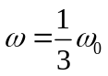时，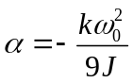 (2分)
（2）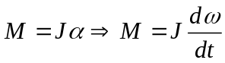 (2分）
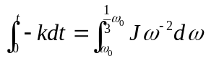 （1分）
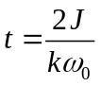 （2分）
14.解：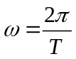----------------------------------（1分）
（1）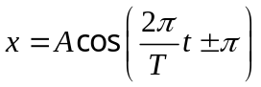 （3分）
（2）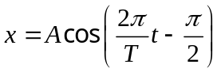 （3分）
（3）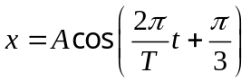 （3分）

15、解：根据场强的柱对称性，选取半径为高为的同轴圆柱面作为高斯面 （2分）
（1）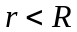时，
据高斯定理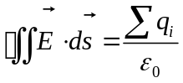 （2分）
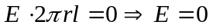 （2分）
（2）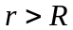时，
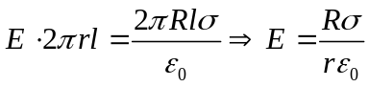 （2分）
方向：沿半径指向外 （2分）
16.解：矩形线圈选顺时针为正绕行方向--（1分）
（1）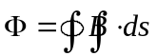-----------------------------（2分）
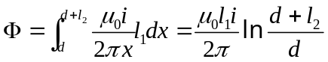 （1分）
电磁感应定律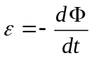-----------------------（2分）
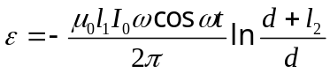 （2分）
（2）时，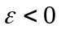，方向：逆时针 （2分）
17、解：(1)明纹中心坐标公式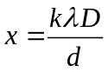 （2分）
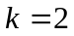时，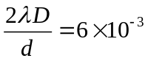--------------------（2分）
得：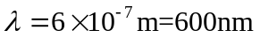------------------（2分）
(2)相邻两条暗纹中心距离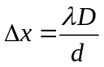---------（2分）
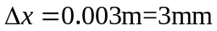-------------------------（2分）

